2023智慧機器人產學研習營
- 活動目的：
智慧機器人的運用為工業4.0與製造業升級最重要的關鍵技術之一。為培養理論與實務並重之智慧製造與自動化專業技術人才，縮短學用落差，提升創新能力、協作精神及工程實踐素養。勤誠興業股份有限公司與新代科技股份有限公司，特別邀集國立中正大學、國立雲林科技大學、國立虎尾科技大學、國立嘉義大學等四校，及聯達智能股份有限公司，共同辦理本次活動。透過業界出題、專案訓練、專題實作，期能降低學用之落差，並能讓業界得以發掘優秀人才，以促進產官學研相互媒合機會，進而譜出伯樂識千里馬的佳話。
- 活動特色：
本活動之特色為由業界提出業界場域之實務需求，由四校之教授針對需求設計為期三週之課程，進行教育訓練的研習活動。接著再由勤誠興業提供場地、新代科技提供機具設備及聯網產品，供參加人員於業界場域端實施三個星期的專題作業，針對所選定的問題，進行解決方案之開發。所開發的解決方案應符合四大精神：產品技術、產業應用、成本效益與創新價值。最後再以競賽的方式，驗證參加人員所提出的解決方案。
- 主辦單位：
- 勤誠興業股份有限公司
- 新代科技股份有限公司
- 協辦單位：
- 國立中正大學
- 國立雲林科技大學
- 國立虎尾科技大學
- 國立嘉義大學
- 聯達智能股份有限公司
- 參加對象與組隊辦法：
本活動之參加對象為國立中正大學、國立雲林科技大學、國立虎尾科技大學以及國立嘉義大學等四校之學生 (以具工程背景之大學部高年級學生及研究生為優先，但非為限)，五至七人組成團隊參加，每隊設指導教授一至二名，每校限制最多兩組參加 (不含指導教授)。團隊成員鼓勵跨年級、跨院系所組成，唯每隊至少應有兩位以上成員具備基礎機電整合、光學檢測之能力。
- 活動期間及地點：
- 研習課程：
7/03-7/07，每日上午09:00-17:00，國立中正大學
7/10-7/14，每日上午09:00-17:00，國立虎尾科技大學
7/17-7/21，每日上午09:00-17:00，國立雲林科技大學
- 專題實作：7/24-8/11，每日上午08:30-17:00，勤誠興業股份有限公司嘉義廠 (嘉義縣鹿草鄉馬稠後園區一路2號)
  - 7/24-8/4：指導老師得視必要於原校進行。
  - 8/7-8/11：勤誠興業。
- 競賽評選與頒獎：8/12 09:00-16:00，勤誠興業股份有限公司嘉義廠。
- 活動費用與補助：
- 本項活動全程免費。
- 主辦單位補助參加人員保險、每日午餐，及每日自所屬學校至活動場地之交通車 (需事先登記)。
- 主辦單位補助各隊必要之材料費。材料費補助原則將於活動說明會中公告說明。
- 報名辦法：
- 由各校分別設立報名窗口，各校學生分別向所屬學校窗口報名。
國立中正大學：機械工程學系 陳珮瑜小姐，05-2720411 轉23304
Email：astchenpy@ccu.edu.tw
國立雲林科技大學：產學處 簡瑞彤小姐，05-5342601轉2752
Email：juitung@yuntech.edu.tw
國立虎尾科技大學：機械與電腦輔助工程系 施漢昇先生，05-6315920
Email：hankshi@nfu.edu.tw
國立嘉義大學：機械與能源工程學系 翁精鋒先生，05-2717168
Email：jfweng@mail.ncyu.edu.tw
- 報名期間：即日起至5月26日止。
- 各校以團隊為單位報名。報名時並應就本次活動之兩個情境主題擇一作為團隊欲提出解決方案之主題 (可標示各主題之志願序，報名截止後由各校報名窗口確認各團隊主題)。
- 各校團隊所選定之主題應不重覆，即每一主題在單一學校只有一個團隊進行解決方案之研擬開發。
- 四校報名結束後，勤誠興業與新代科技將會辦理活動說明會。辦理時間及地點另行公告通知。
- 研習課程：
主題 | 課程大綱 | 地點
智慧自動化 | - 智慧製造與智慧自動化發展趨勢  - 機器人簡介  - 聯達機器人產品介紹  - 機器人軟體編程與實務操作應用  - 機械視覺簡介  - 視覺對位與AOI應用與實作 | 國立中正大學
智慧機械 | - 基礎電工實務與配線教學與演練  - 新代SyntecIDE 教學與環境建置  - 新代PLC 教學與實作  - 新代人機客製教學與實作  - 新代Macro教學與實作 | 國立虎尾科技大學
智慧生產 | - SMB與通訊協定  - 雲端系統與資料庫  - MES與設備管理系統  - 生產管理與稼動率系統  - Synfactory基礎設定與功能介紹  - 報表自動化與串接 | 國立雲林科技大學

2022/7/24~8/12：情境實作
主題 | 課程大綱 | 地點
分組實作課程 | 情境分組實作練習 | - 7/24-8/4：勤誠興業嘉義廠，指導老師得視必要於原校進行。  - 8/7-8/11：勤誠興業嘉義廠。  - 8/12：09:00-16:00競賽評選與頒獎，於勤誠興業股份有限公司嘉義廠進行。

- 情境主題：
兩大原則：
- 學以致用：研習營課程內容與最後的專題實作情境充分結合。
- 產學聯手：情境以勤誠場域需求為核心，真正解決產業面臨的自動化/智慧化需求。
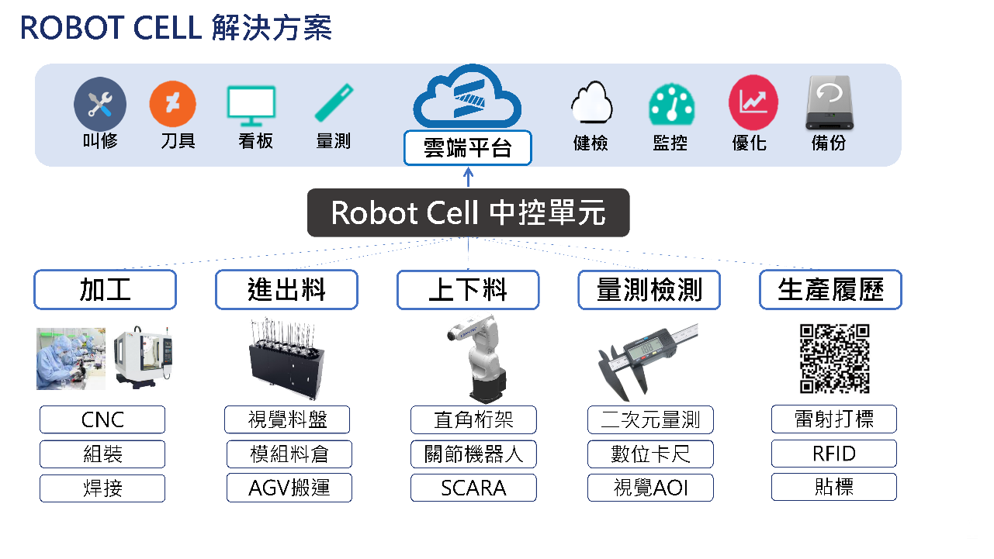
圖一：情境規劃之考量元素

本次活動所規劃之情境如下：(各情境詳情請參見附件)
- MB TRAY 組裝自動化
- 底座鎖附及掃碼自動化
- 競賽辦法：
- 由主辦單位邀請國內知名教授及企業人士組成評審團。
- 於場域實習最末日實施專案實機運作，蒐集產線製造數據，做為競賽日之佐證資料。
- 於競賽日針對各情境主題，由團隊成員以 (1)口頭簡報、(2)實機演示方式進行。
- 各情境主題之評分標準詳見情境說明。
- 獎勵措施：
- 各主題取優勝各一名，每隊可獲得團隊獎學金新台幣50,000元整。
- 各主題取佳作各一名，每隊可獲得團隊獎學金新台幣25,000元整。
- 不分主題取總冠軍一名，可額外獲得團隊獎學金新台幣50,000元整。
附件：各情境詳細說明

情境一：MB TRAY 組裝自動化

前言

伺服器機殼會因客戶前端設計而有許多模組，而各自模組中會裝配許多的輔材來達到機箱散熱、防塵、減少噪音、保護硬體原件等，總體而言，伺服器機殼內的輔材在保護硬體安全、提高伺服器效能、降低噪音等方面發揮重要作用。 未導入自動化相關設備的工廠 ，其輔材大多是以人工進行裝配黏貼， 在機械手臂與其自動化周邊設備發展快速之下，利用自動化機器手臂來進行輔材黏貼可以提高工作效率和生產效率，同時降低人工成本和錯誤率。並透過 SynFactory 機聯網將現場機台資料上傳，同時將資訊儲存在雲端資料庫，並建立可視化看板呈現設備生產狀態與品質紀錄，達到線上實時數據監控，實現智慧且智能之工廠管理。

目標

- 了解並實作智慧製造工廠中之組裝自動化應用
- 了解並實作機械手臂應用
- 了解並實作設備聯網資料上傳之應用

競賽題目

仿照工廠實際組裝MB TRAY 模組的狀態，利用機械手臂結合行動工作桌，自動辨位行動工作桌上的工件，將輔材相互組裝併合，依據各樣輔材需黏貼位置來進行路徑之編寫，並準確地判斷其方向的正確性再將不同輔材黏貼至工件，再與 AOI 視覺整合完成品檢之作業，同時透過設備機聯網或 SynFactroy 標準介面將設備與品檢資料上傳雲端，進一步製作可視化看板，不僅符合智慧工廠的共用性與多樣性需求，也達到更省人省力且即時追蹤的效果。

競賽情境說明

(一)競賽設備：
- 提供行動工作桌*4 、夾治具、六軸手臂*2(聯達Y系列917)、視覺定位*2、SMB*1、Edge Server*1、視覺AOI檢測(各組自備)。(圖一)
- 分成五大區塊為:備料區一、備料區二、機器手臂區、人員作業區、檢測區。(圖一)
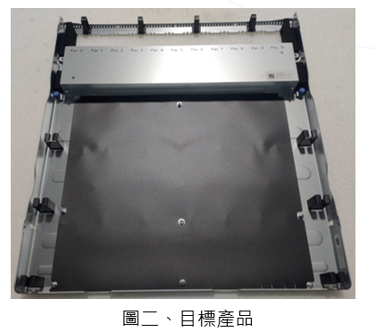
- 生產情境之工件。(圖二)
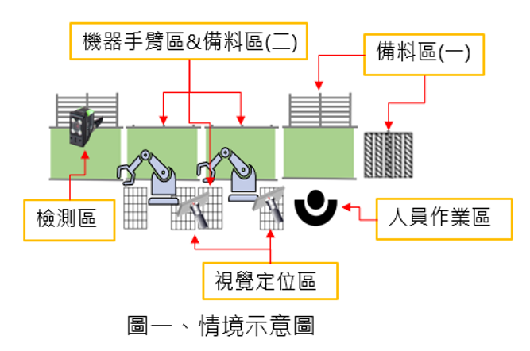

(二)情境流程說明：
- 作業人員在備料區(一)將鐵材完成上料，放置於行動工作桌檯面，以供作業人員在備料區(二)將輔材完成上料(Tray盤)，放置於機械手臂兩側Tray盤，以供機械手取料。
- 機械手臂於機械手臂區整合視覺定位進行輔材裝配、黏貼作業。
- 作業人員於人員作業區進行輔材裝配、黏貼作業。
- MB TRAY裝配輔材完成後送入AOI視覺進行檢查評分。
- 將設備資料藉由 SMB 上傳至 SynFactory 資料庫，製作可視化看板。
※ 上述條件可由各組自行安排各站作業人數及各站作業內容。
(三)MB TRAY夾治具情境模擬：
- 自備料區二夾取泡棉，於機器手臂區進行MB TRAY 泡棉指定黏貼作業。 (圖三)
- 自備料區二夾取線扣A&B ，於機器手臂區進行 MB TRAY 線扣指定黏貼作業。 (圖四) 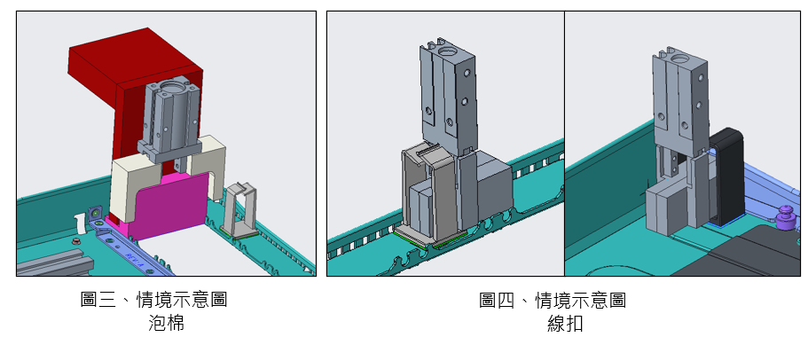
(四)備料區情境模擬：
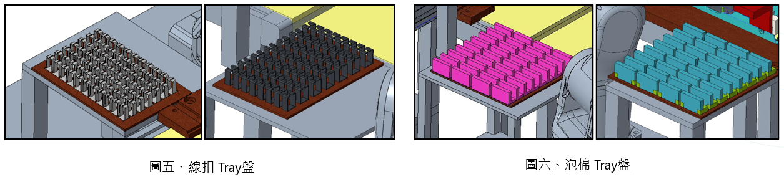
- 備料區放置Tray盤定位治具(圖五)(圖六)

(五)機械手裝配情境模擬：
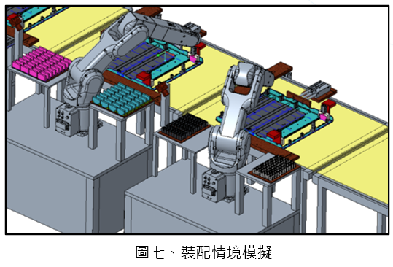

MB TRAY 總成&爆炸圖

品項 | 數量
鐵材 | 1
線扣A | 4
線扣B | 6
泡棉A | 1
泡棉B | 1
麥拉 | 1
標籤 | 1

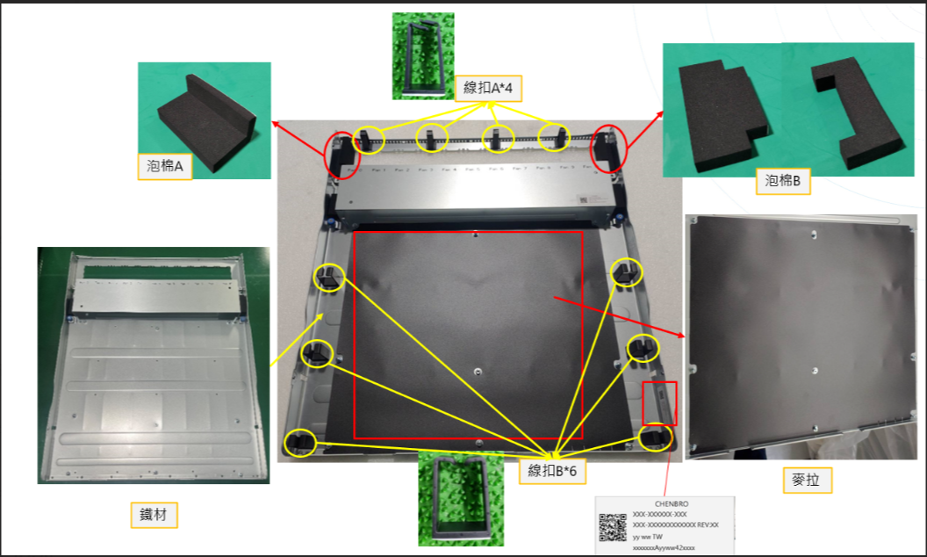

MB TRAY 人工組裝手法&品質注意事項

STEP1
No | 作業說明 | 品質重點
1 | 1-1.檢查M/B Tray共6pcs拉釘不可有漏拉、拉歪、浮高等不良(圖1)；  1-2.M/B Tray共15pcs鉚釘不可漏鉚；  1-3.Heatsink左右兩側泡棉不可漏貼、貼歪等不良：  1-4.Heatsink上2pcs手旋螺絲需旋緊於M/B Tray上。 | 1.產線同仁確實檢查拉釘狀況，拉釘不可漏拉、浮高、歪斜等現象。  2.鐵件不可有生銹、變形、劃傷、氧化等不良；
2 | 2-1.取泡棉A貼在靠近風扇口的限位內(圖2-2紅框處)；  2-2.將泡棉B貼在靠近風扇口的限位內(圖2-2橘框處)； | 1.確認泡棉無破損/脫膠/氣泡…等現象  2.泡棉貼附無翹曲/錯位/組立錯誤…等現象

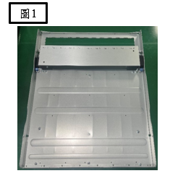
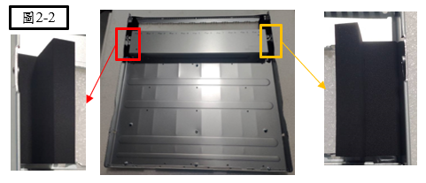

STEP2
No | 作業說明 | 品質重點
1 | 取麥拉以M/B Tray上的鉚釘位置為基準貼附(圖1)； | 1.貼附麥拉前檢查麥拉不可有皺褶、爬坡、脫膠等現象。  2.貼附後檢查麥拉不可有皺褶、貼反、貼歪等現象。
2 | 取4cs線扣A貼在泡棉旁的限位內，線扣缺口朝外，黏貼方向皆為同向(圖2紅框)； | 1.貼覆線扣確認缺口需朝外  2.貼覆線扣不可錯位
3 | 取線扣B貼在麥拉旁的限位內，左右各3pcs線扣，共6pcs線扣(圖2黃框) | 貼覆線扣時不可錯位
4 | 4-1.取配件標籤貼在Heatsink上限位內(圖2紅圈處)；  4-2.取配件標籤貼在M/B Tray側邊的限位內(圖2藍框處)。  4-3.共3pcs泡棉不可漏貼、貼反；  4-4.麥拉不可漏貼、貼反；  4-5.麥拉旁共6pcs線扣不可漏貼、貼反；  4-6.缺口旁共4pcs線扣不可漏貼、貼反； | 1.標籤貼附於側邊時須確認貼於線内  2.確認配件是否已完全貼附於M/B Tray上  3.半成品請小心置入箱內
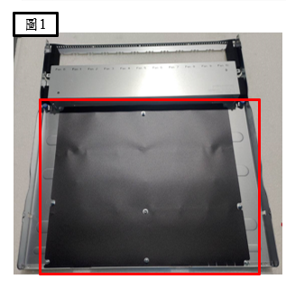
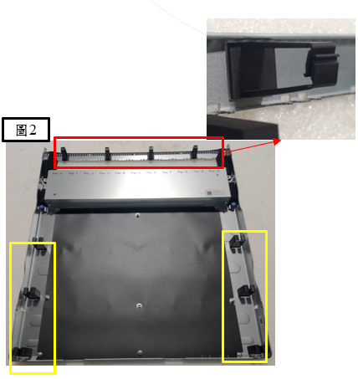

可視化看板範例

透過控制器機聯網或 SynFactory 標準介面上傳資料至資料庫，可在透過 SQL 的方式撈取對應的資料，進行看板分析，如以下示意圖所示
Note1：報表製作並無侷限開發工具，下圖僅示意資料呈現範例，並未規定要使用同一種報表工具。
Note2：亦可使用 SynFactory 標準報表來呈現數據，但上傳方式必須符合 SynFactory 標準上傳規範與格式，報表才會產生資料。

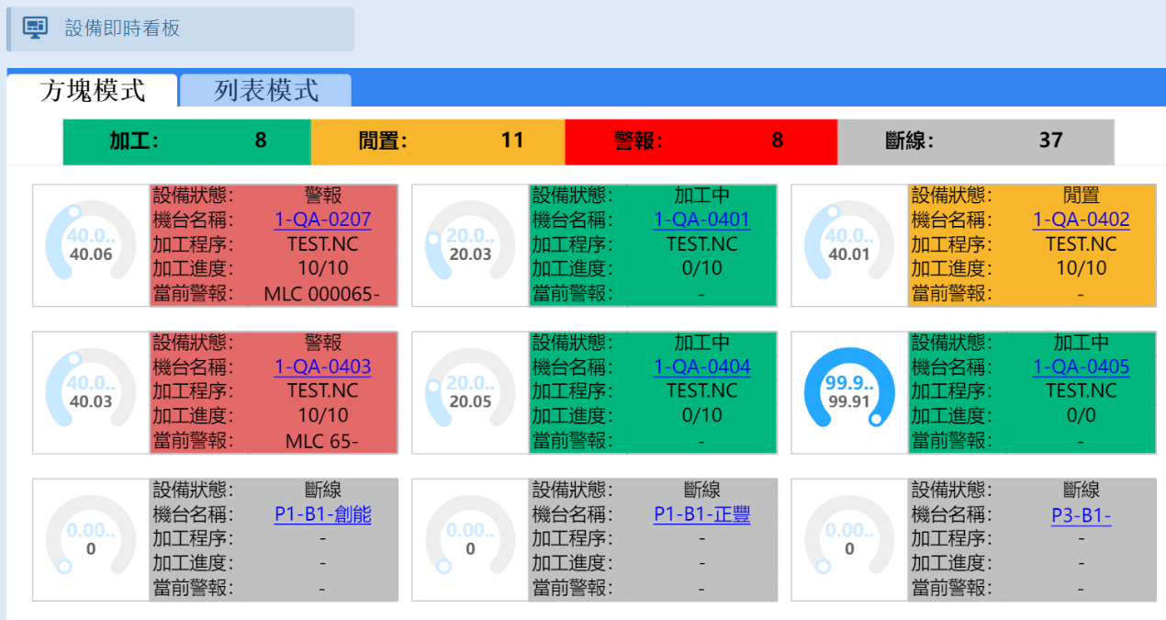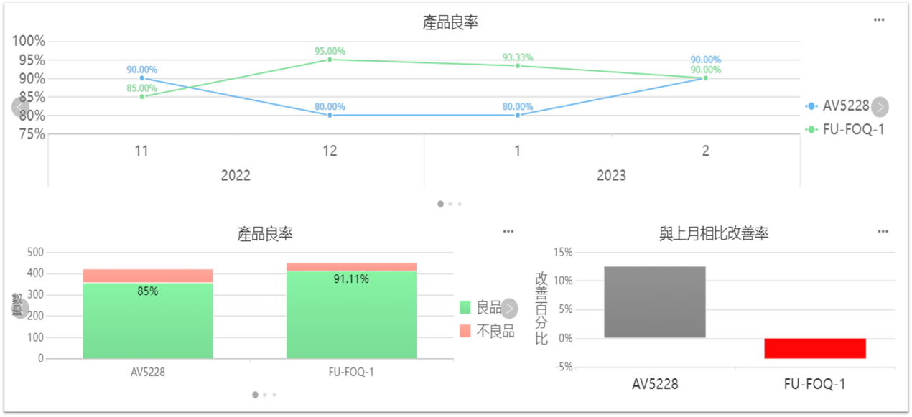

評分標準

題型 | 項次 | 評分項目 | 佔比
基本題 | 1 | 站平衡率 | 30
基本題 | 2 | 作業人數 | 20
基本題 | 3 | 生產速度與品質 | 35
基本題 | 4 | 投入成本 | 15
加分題 | 1 | AOI檢驗LV2 | 10
加分題 | 2 | AOI檢驗LV3 | 15

加分題: AOI檢測 (MB TRAY組裝)
檢測項目
檢測項目
項次 | 名稱 | 數量 | LV1 有/無 | LV2 正確性 | LV3 瑕疵
1 | 線扣A | 4 | 不可有缺漏 | 1.不可貼歪  2.不可貼反 | N/A
2 | 線扣B | 6 | 不可有缺漏 | 1.不可貼歪  2.不可貼反 | N/A
3 | 泡棉A | 1 | 不可有缺漏 | 1.不可貼歪  2.不可貼反 | N/A
4 | 泡棉B | 1 | 不可有缺漏 | 1.不可貼歪  2.不可貼反 | N/A
5 | 麥拉 | 1 | 不可有缺漏 | 1.不可貼歪  2.不可貼反 | 破損、氣泡、皺褶
6 | 標籤 | 2 | 不可有缺漏 | 1.不可貼歪  2.不可貼反 | 斷線、髒污
7 | 印刷 | 1 | 不可有缺漏 | N/A | 斷線、髒污
8 | 鐵件 | 1 | N/A | N/A | 刮傷、髒汙

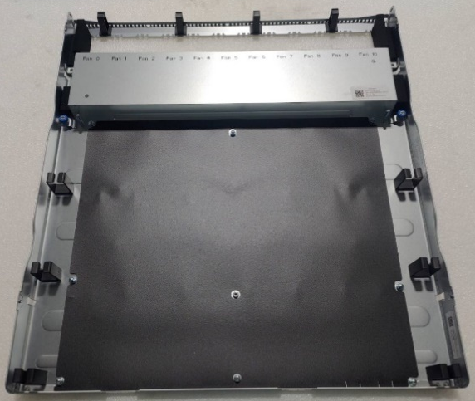
LV1:檢測是否漏裝缺少零件、輔材。
LV2:檢測組裝位置、方向性是否正確。
LV3:檢測板金件是否有刮傷，
麥拉不可刮傷、貼歪、氣泡、皺褶。

情境二：底座鎖附及掃碼自動化情境說明

前言

在現今社會中現，智慧機器人的運用為工業4.0 是製造業脫穎而出的重要的關鍵，自動化已逐漸成為許多工廠的指標之一，不僅能解決旺季時人力缺口的問題，導入自動化產線後亦可降低人為疏失、提升產能，也意味著設備、機械能更有效的維護及使用，提升整體稼動率，而在機箱的組裝作業中,手旋螺絲鎖附及產品零件掃碼作業更是不可或缺的一環。人工手旋螺絲鎖附常會有因為熟練度不統一或是操作不當，造成相關品質問題。掃條碼則是用於產品追朔和管理組件生產程序的一個關鍵步驟或製程。希望透過自動化系統整合達到高品質，低成本，省人化，並結合 SynFactory 聯網機制，將設備與品檢資料上傳至雲端，建立可視化看板，實時追蹤生產與品質狀況，成為更有競爭力的智慧化工廠。

目標

- 了解並實作智慧製造工廠中之螺絲鎖附自動化應用
- 了解並實作機器手臂應用
- 了解並實作設備聯網資料上傳之應用

競賽題目

在生產過程中組裝相關作業相對精巧，藉由機械手臂與視覺檢測系統(AOI)相互配合進行螺絲鎖附之作業，以準確的定位將分散在不同位置的螺絲鎖附，再藉由 AOI 進行檢測有無漏鎖、鎖歪之問題，讓作業精準度更高，並將機械手臂結合。雲端方面，透過設備機聯網或是 SynFactory 標準介面上傳資料至資料庫，在藉由可視化看板呈現設備狀態以及品質良率的資料，達到實際的智慧工廠管理。

競賽情境說明

(一)競賽設備：
- 提供行動工作桌*4、無線刷碼機、夾治具、電動起子、六軸手臂*2(R系列7KG906)、視覺定位*1、SMB*1、Edge Server*1、視覺AOI檢測(各組自備)。
- 分成五大區塊為:備料區一、備料區二、機器手臂區、人員作業區、檢測區(圖一)。
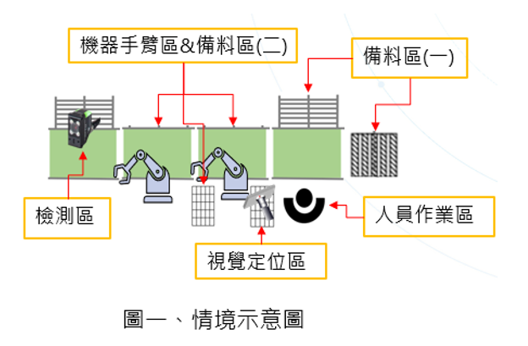
- 生產情境之工件。(圖二)
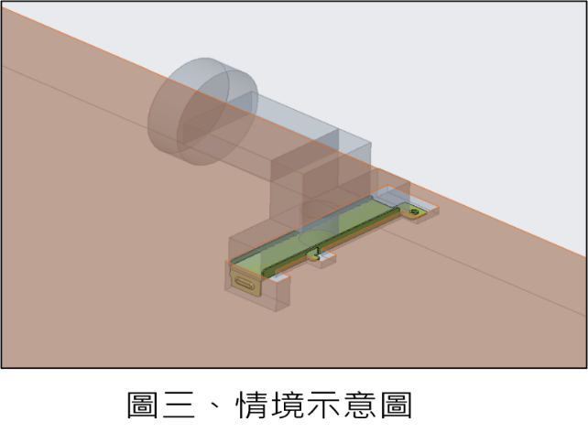
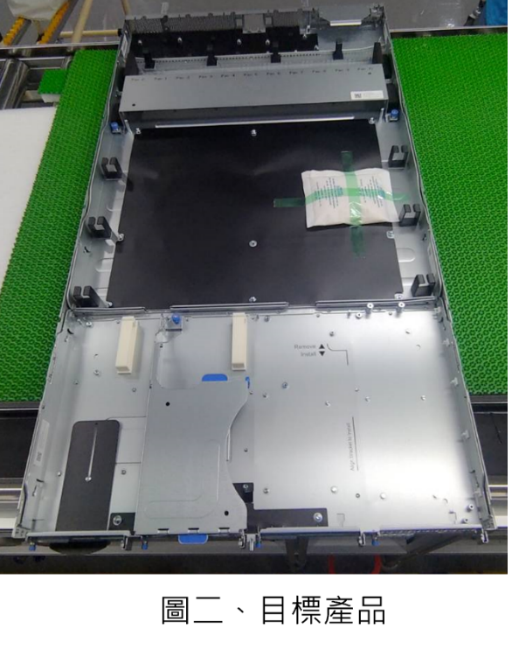
(二)情境流程說明：
- 作業人員在備料區(一)將鐵材完成上料，放置於行動工作桌檯面，以供人員&機械手臂裝配。
- 作業人員在備料區(二)將輔材完成上料，放置於機械手臂兩側Tray盤，以供機械手臂取料。
- 作業人員於人員作業區進行鐵件及模組裝配作業。
- 機械手臂於取料後, 至視覺定位區進行工件位置補償
- 機械手臂於機械手臂區進行鐵件鎖付及配件標籤掃碼。
- 底座裝配完成後送入AOI視覺進行檢查評分。
- 將設備資料藉由 SMB 上傳至 SynFactory 資料庫，製作可視化看板。
※ 上述條件可由各組自行安排各站作業人數及各站作業內容。
(三) 底座鎖付及掃碼自動化情境模擬：
- 自備料區二取鐵件。(圖三)
- 取鐵件後機器手臂區進行底座裝配作業。(圖四)
- 進行手旋螺絲自動鎖付。(圖五)
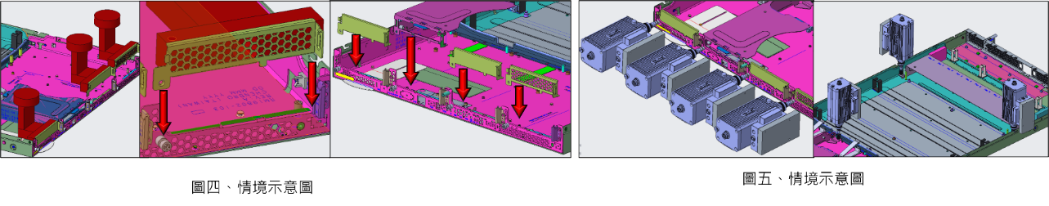
- 取標籤機進行掃碼。
(四)備料區情境模擬：
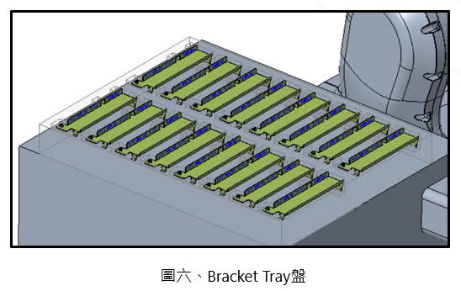
- 備料區放置Tray盤定位治具(圖六) ：

(五)機械手裝配情境模擬(圖七)：
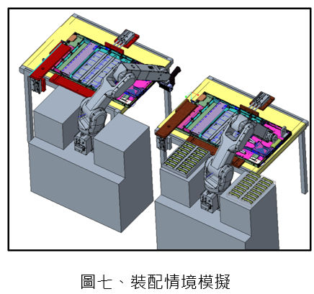

底座組裝(鐵件&手旋) 總成&爆炸圖

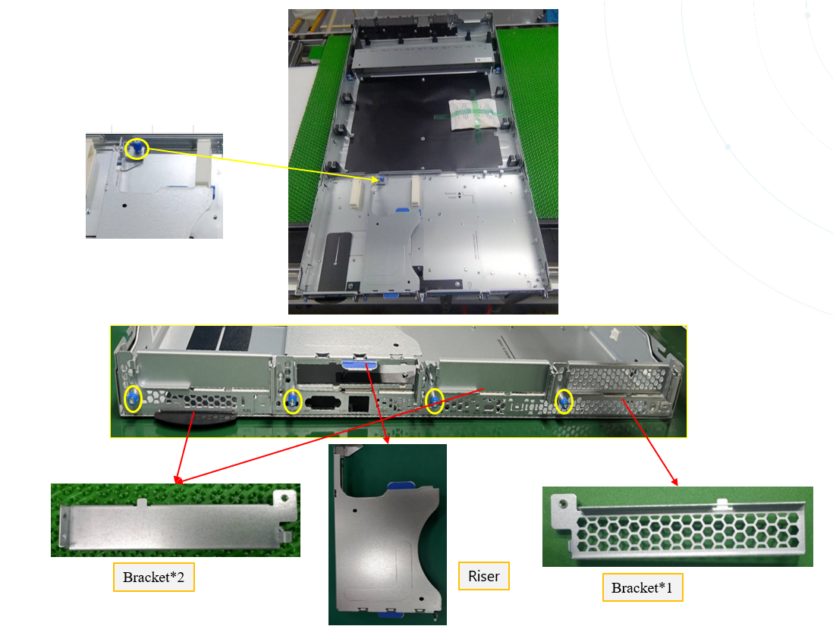
品項 | 數量
Bracket A | 2
Bracket B | 1
Riser | 1
手旋 | 5
標籤 | 5

底座人工組裝手法&品質注意事項

STEP1
No | 作業說明 | 品質重點
1 | 1-1.取Riser Module裝在前窗上(圖1-1紅框處)；  1-2.取BracketA*2裝在前窗上(圖1-1黃框處)；  1-3.取BracketB裝在前窗上(圖1-1藍框處)；  1-4.確認Bracket定位角插入前窗上缺口(圖1-2綠圈處)；  1-5.將5pcs手旋螺絲旋緊(圖1-2橘圈處)； | 1.檢查配件是否組裝到位  2.確認手旋螺絲做動順暢  3.鐵件不可有生銹、變形、劃傷、氧化等不良；  4.Bracket位置不可裝錯；

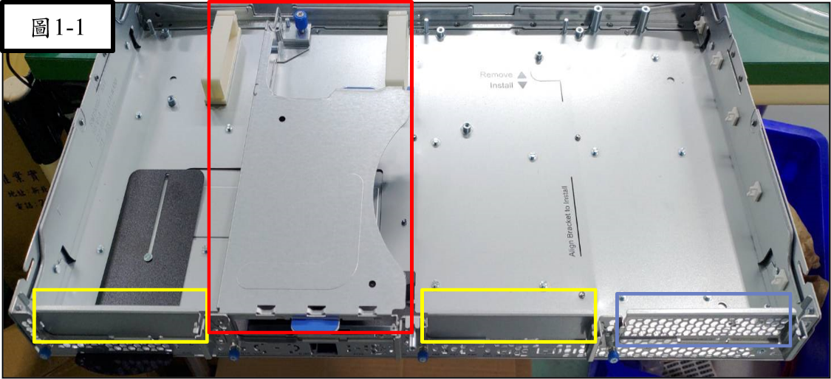
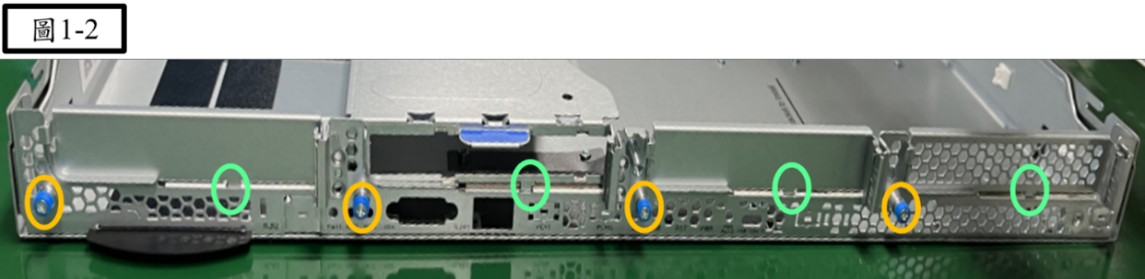

STEP2
No | 作業說明 | 品質重點
1 | 1.掃CT標籤後，掃底座配件標籤(藍框)、掃Heatsink Module配件標籤(綠框)、  掃M/B Tray配件標籤(橘框)、掃Riser Module配件標籤(黃框)、掃Front Tray配件標籤(紅框)； | 1.乾燥包確實黏於麥拉上  2.確實掃描配件標籤4PCS
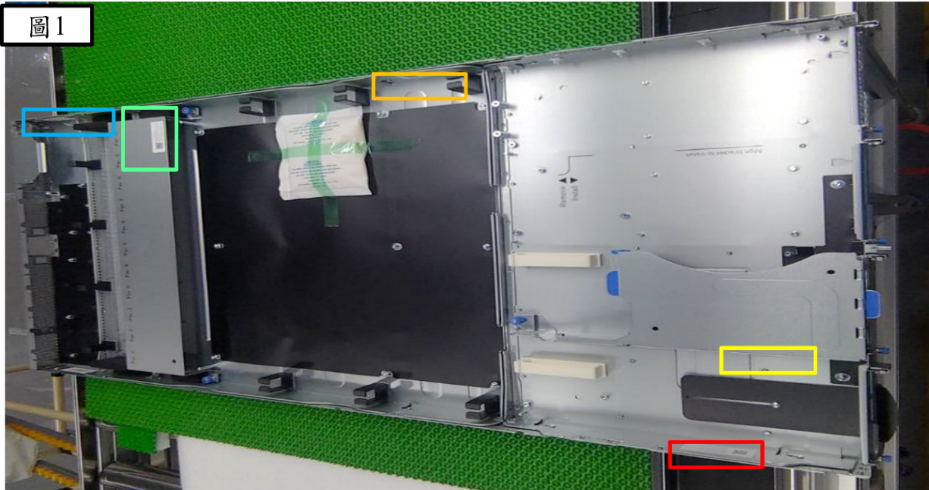

可視化看板範例

透過控制器機聯網或 SynFactory 標準介面上傳資料至資料庫，可在透過 SQL 的方式撈取對應的資料，進行看板分析，如以下示意圖所示
Note1：報表製作並無侷限開發工具，下圖僅示意資料呈現範例，並未規定要使用同一種報表工具。
Note2：亦可使用 SynFactory 標準報表來呈現數據，但上傳方式必須符合 SynFactory 標準上傳規範與格式，報表才會產生資料。

評分標準

題型 | 項次 | 評分項目 | 佔比
基本題 | 1 | 站平衡率 | 30
基本題 | 2 | 作業人數 | 20
基本題 | 3 | 生產速度與品質 | 35
基本題 | 4 | 投入成本 | 15
加分題 | 1 | AOI檢驗LV2 | 10
加分題 | 2 | AOI檢驗LV3 | 15

加分題: AOI檢測 (底座組裝)
AOI檢測 底座組裝
檢測項目
項次 | 名稱 | 數量 | LV1  有/無 | LV2  正確性 | LV3  瑕疵
1 | Bracket A | 2 | 不可有缺漏 | 1.不可貼歪  2.不可貼反  3.不可歪斜 | 刮傷、髒汙
2 | Bracket B | 1 | 不可有缺漏 | 1.不可貼歪  2.不可貼反  3.不可歪斜 | 刮傷、髒汙
3 | Riser | 1 | 不可有缺漏 | 1.不可貼歪  2.不可貼反  3.不可歪斜 | 刮傷、髒汙
4 | Heatsink | 1 | 不可有缺漏 | 1.不可貼歪  2.不可貼反  3.不可歪斜 | 刮傷、髒汙
5 | 線扣 | 2 | 不可有缺漏 | 1.不可貼歪  2.不可貼反  3.不可歪斜 | 刮傷、髒汙
6 | 標籤 | 5 | 不可有缺漏 | 1.不可貼歪  2.不可貼反  3.不可歪斜 | 斷線、髒污
7 | 印刷 | 1 | 不可有缺漏 | N/A | 斷線、髒污
8 | 鐵件 | 1 | N/A | N/A | 刮傷、髒汙

LV1:檢測是否漏裝缺少零件。
LV2:檢測組裝位置、方向性是否正確。
LV3:檢測板金件是否有刮傷。

